角度を計算する

Curriki.org原典
http://www.curriki.org/xwiki/bin/view/Coll_MathMastery/WrittenActivityFiguringOutAngles

次の円の中にある角度は

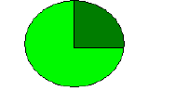
９０°ですね
それでは次の円では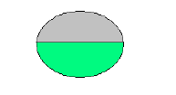

１８０°です
ある角の一部の角度が分かれば、残りの部分の角度も分かります
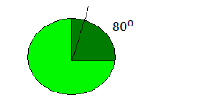

濃い緑の部分の角の角度は９０°ですから、これから８０°を引くと残りの部分の角度になります。おこりは１０°です
では次の場合は
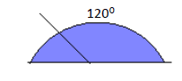

紫の部分全体では１８０°で、そこから１２０°を除きますから、残りは６０°です

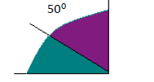
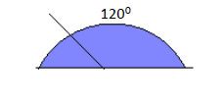

この例では９０°－５０°＝４０°です

